Pymecavideo
Ouvrir une vidéo
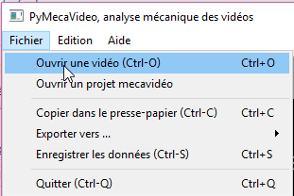
On indique où se situe l'origine
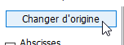
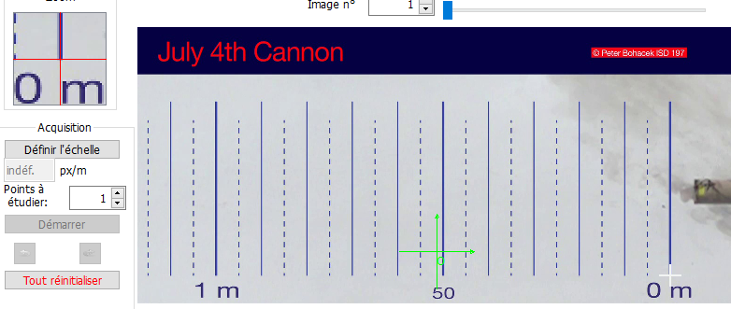
Le zoom permet de positionner l'origine précisément.
Le mouvement se faisant de droite à gauche, je positionne l'axe des abscisses vers la gauche.
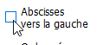
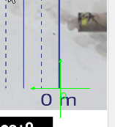
On indique l'échelle
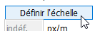
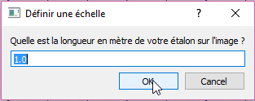
On place un trait sur une distance connue :


